Laporan Pendahuluan
Nama : Fery Rosy Prasetyo
Kelas : TKA 6C
NIM : 234308071

- Pendahuluan
Mediapipe merupakan sebuah framework yang digunakan untuk membuat pipeline yang akan digunakan pada machine learning untuk pemrosesan data dalam bentuk video, audio, dsb. Salah satu fitur unggulannya adalah Hand Tracking, yang mampu mendeteksi 21 titik landmark pada tangan manusia secara akurat dan cepat. Dengan teknologi ini, sistem dapat mengenali posisi, gerakan, serta klasifikasi tangan kiri dan kanan.
Dalam praktikum ini dilakukan implementasi MediaPipe menggunakan bahasa pemrograman Python dan OpenCV untuk mendeteksi tangan melalui webcam secara real-time. Praktikum ini bertujuan untuk memahami cara kerja sistem deteksi berbasis AI, proses pengolahan citra digital, serta integrasi antara OpenCV dan MediaPipe dalam sebuah aplikasi sederhana.
- Tujuan
- Memahami konsep dasar Computer Vision.
- Mempelajari penggunaan library Mediapipe untuk deteksi tangan.
- Mengimplementasikan sistem deteksi tangan secara real-time menggunakan Phyton.
- Mengamati hasil deteksi dari sistem yang telah dijalankan.
- Manfaat
- Mahasiswa dapat memahami bagaimana sistem mendeteksi objek berdasarkan citra digital.
- Mahasiswa belajar menggabungkan OpenCV untuk pengolahan citra dan Mediapipe untuk deteksi tangan.

- Percobaan Deteksi Tampilan Tangan
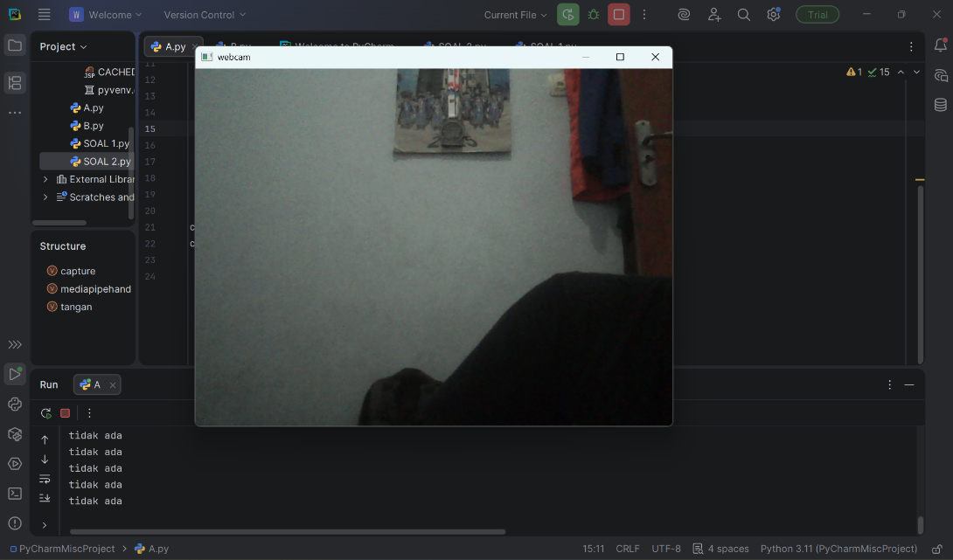
Kondisi ketika program dijalankan dan tampilan webcam tidak ada tangan maka dalam serial monitor diberikan keterangan “tidak ada”.
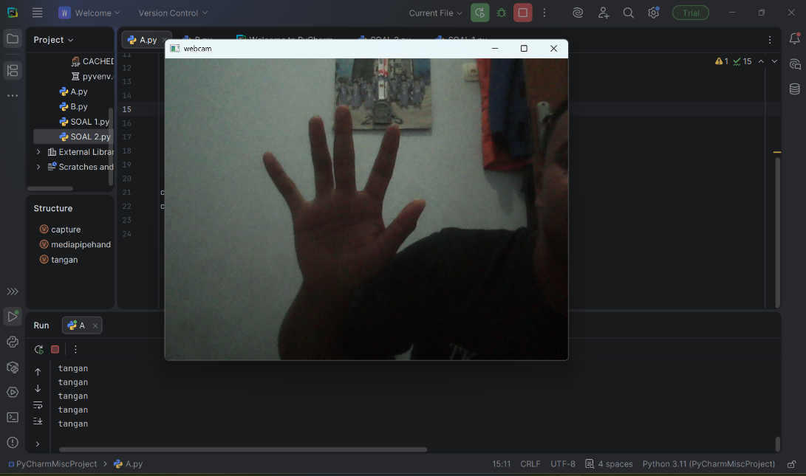
Kondisi ketika program dijalankan dan tampilan webcam ada tangan maka dalam serial monitor diberikan keterangan “tangan”.

- Percobaan Hands Landmark
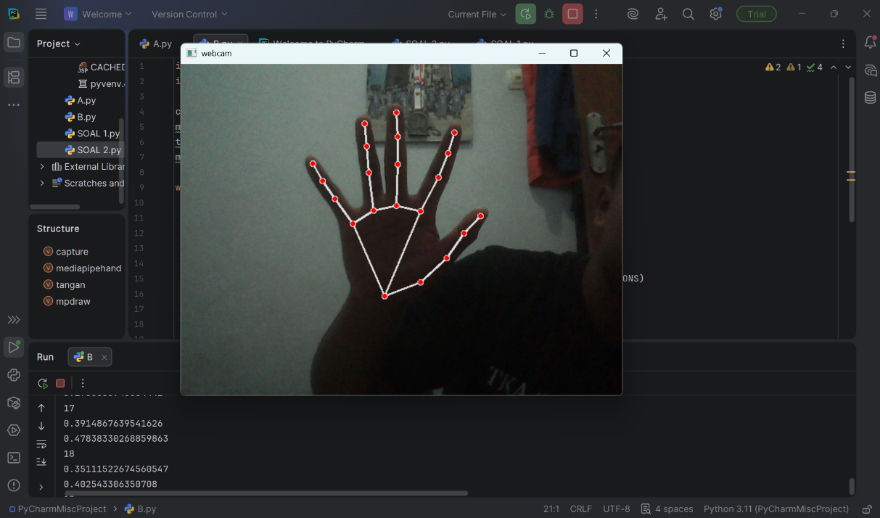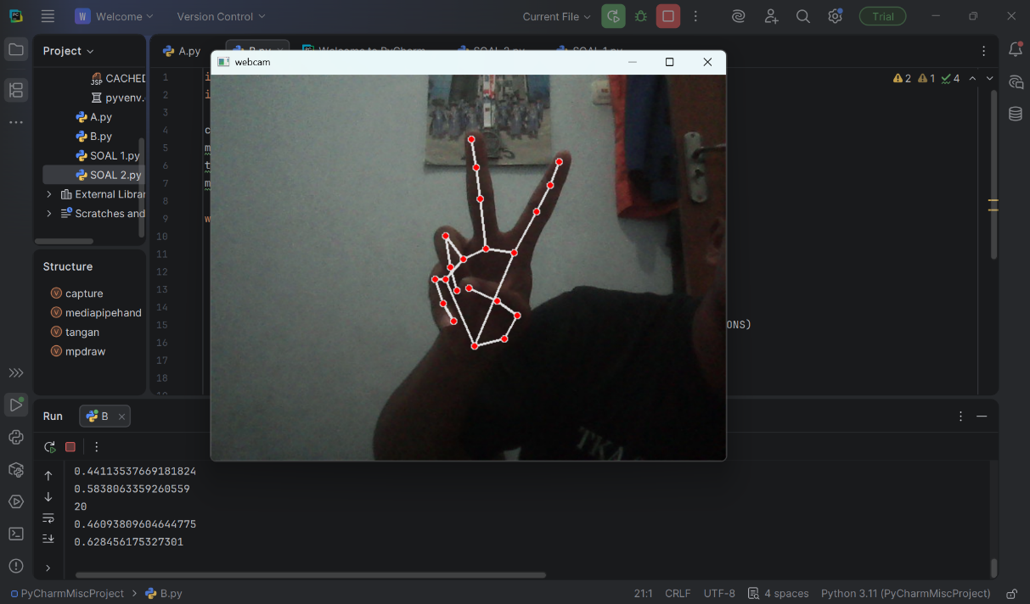
Ketika tangan terlihat pada webcam tampilan tangan yang terlihat juga terdapat 21 titik yang bersambung pada telapak tangan dan mengikuti pergerakan tangan.

- Percobaan Latihan Soal A
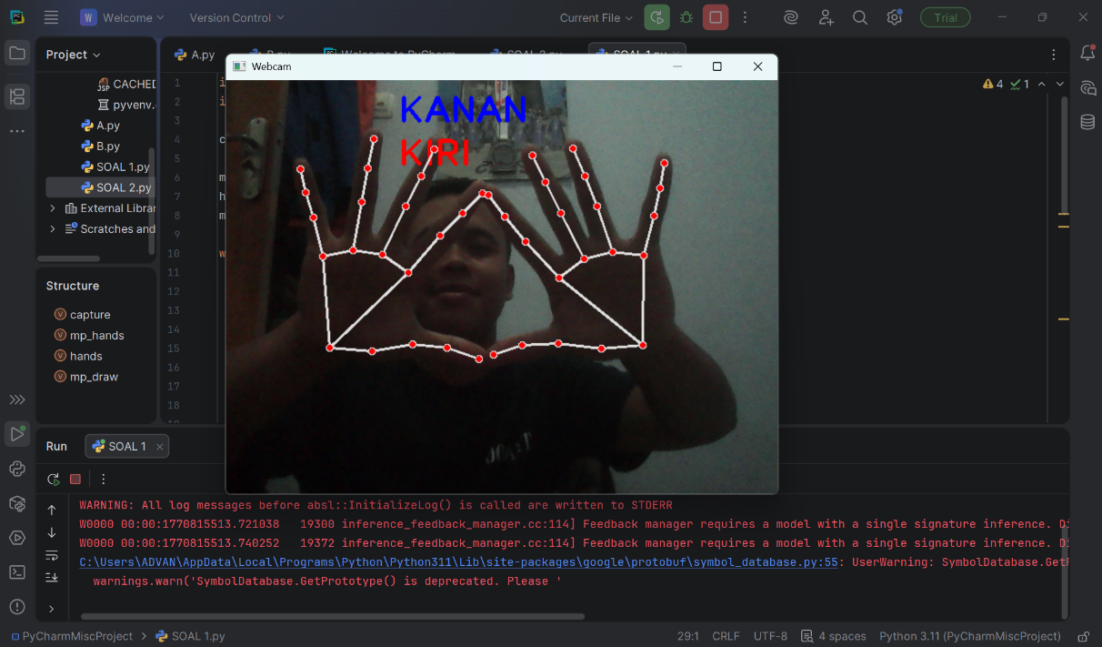
Pada percobaan ini webcam dapat mengenali mana yang merupakan tangan kiri dan tangan kanan.
- Percobaan Latihan Soal A
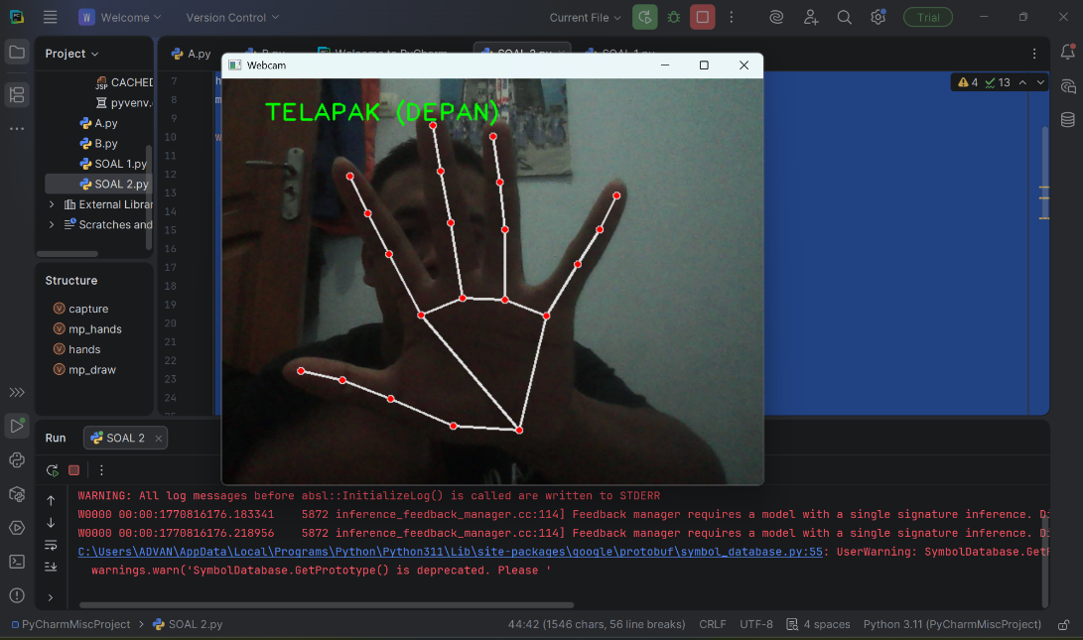
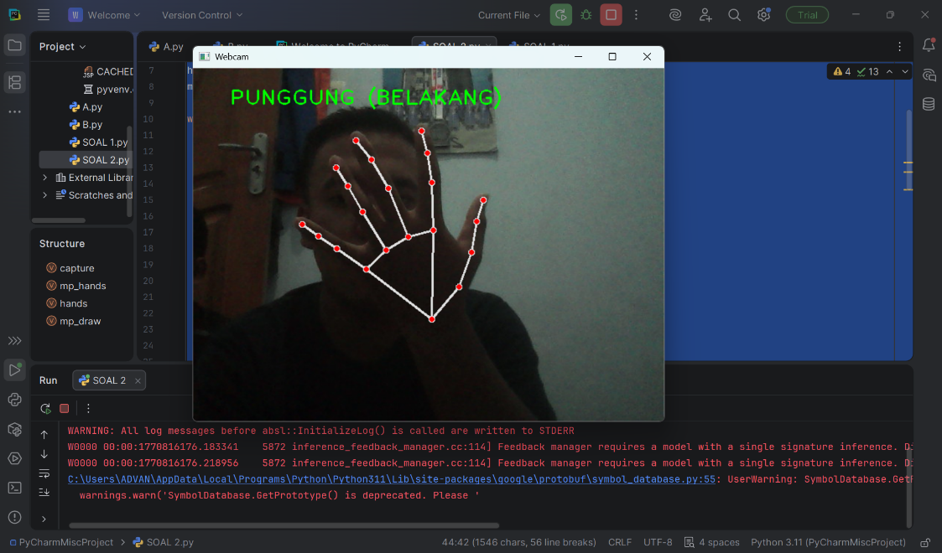
Pada percobaan ini webcam dapat mengenali mana yang merupakan telapak tangan (depan) dan punggung tangan (belakang).

